实验二 编码及代码转换

一、实验目的
设计实现一个余三码编码器。

二、实验仪器及设备
1、数字逻辑实验箱1台
2、万用表1只
3、元器件：74147 1块，7483 1块，74LS00 2块
4、导线若干

三、预备知识
1、余3码是8421 BCD码的每个码组加3 (0011)形成的。余3码也具有对9互补的特点，即它也是一种9的自补码，常用于BCD码的运算电路中。
2、四位二进制全加器7483。
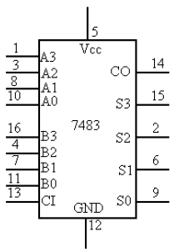
图1.1 7483 引脚功能图
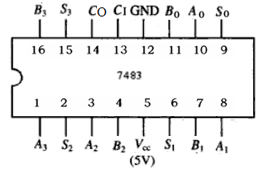
图1.2 7483 引脚图
3、编码器74LS147。
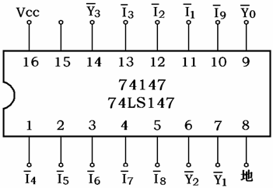
图1.3 74LS147引脚图
四、实验内容
1、验证编码器74LS147的功能。
2、用7483和74LS147，设计实现一个余三码编码器。即输入是I1～I9信号，输出对应信号的余三码。

